المحاضرة-&21 مفاهيم الاستراتيجية
- التخطيط طويل المدى والتخطيط الاستراتيجي
- تعريف الاستراتيجية لغة واصطلاحا
- مدارس Mintzberg: 1- الإبداعية 2- التخطيط 3- التموقع 4- البيئة 5- التشكيل
- الاستراتيجية المرغوبة والعرضية
- مستويات الاستراتيجية: المؤسسة – الاعمال – الوظيفية
- خصائص استراتيجية المنظمة
- خصائص القرار الاستراتيجي
- منطلقات الاستراتيجية: 1- الاقتصاد الصناعي، 2- الموارد < المعرفة، 3- الإخلال
- أبعاد الإدارة الاستراتيجية: 1- اقتصادي (كم؟) 2- سياسي (كيف؟) 3- تنظيمي
- أبعاد الاستراتيجية (VIP): 1- القيمة، 2- مقاومة التقليد، 3- مساحة النشاط.
- مراحل إعداد الاستراتيجية:
- تشخيص (تحليل خارجي – تحليل داخلي – تحليل أصحاب المصلحة)
- اختيارات (أعمال – مؤسسة – كيفيات نمو)
- انتشار (تنظيم – مرتكزات – إدارة التغيير)
- الرسالة – الرؤية – القيم – الأهداف
- محاور الرسالة: 1- الميزة التنافسية، 2- الكفاءات المحورية، 3- الأهداف العامة، 4- ثقافة المؤسسة

المحاضرة-3 تحليل البيئة الخارجية
- اتجاهات التحليل الاستراتيجي: 1- تحليل البيئة الخارجية 2- تحليل المنظمة (داخلي) 3- تحليل أصحاب المصلحة
- أبعاد البيئة (جوانب): 1- الاقتصادي 2- السياسي 3- الاجتماعي الثقافي 4- التكنولوجي

- التحليل الخارجي يساعد على معرفة: الفرص والتهديدات + العوامل الأساسية للنجاح

المحاضرة-4 تحليل البيئة الداخلية

- أنواع الميزة التنافسية لبورتر: 1- التكاليف 2- التميز 3- التركيز
- سلسلة القيمة لبورتر لتحليل نشاط المؤسسة وتقسمها إلى: 1- وظائف عملية (تخلق قيمة) 2- وظائف داعمة
- يتعين علينا: 1- نبحث عن الأمثلية 2- نعرف مصادر الميزة لحمايتها 3- أخرجة ما لا يخلق قيمة
- تحليل الموارد (وسائل مادية ولامادية): بشرية – مالية – مادية – لا مادية
- المهارات: مجموعة الأنشطة والعمليات التي تستعمل من خلالها المؤسسة مواردها.
- خصائص القدرات الاستراتيجية (VRIO): القيمة – الندرة – صعوبة التقليد – التنظيم

المحاضرة-5&6 تحليل أصحاب المصلحة (تحليل السلطات) Ansoff

- تصنيفهم: 1- حسب التواجد (داخليين/خارجيين)، 2- حسب أهميتهم (أوليين-متعاقدين/ثانويين)
- الاستراتيجية المحكمة: 1- تحديدهم وحصرهم 2- تحديد مصالحهم وحقوقهم (وزن) 3- تحليل الفرص والتحديات 4- تحليل جميع أنواع المسؤوليات 5- وضع خطة استراتيجية لاغتنام الفرص وتفادي المخاطر
- التحليل حسب: 1-السلطة والاهتمام 2-السلطة والحركية 3-القدرة والشرعية والالحاح (1كامنين مستترين 2متأهبين)

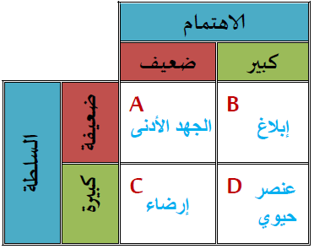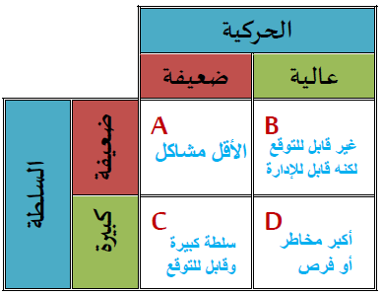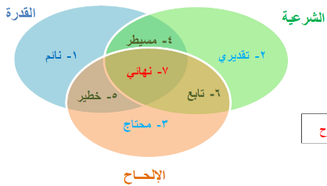

المحاضرة-7 تحليل Albert Humphrey – SWOT

- مراحله: 1- معالجة المعلومات التي تم جمعها 2- تنظيم حصص التفكير والنظر 3- التحليل 4- اتخاذ القرار
- دراسة: الفرص على أساس جاذبيتها واحتمال اغتنامها + التهديدات على أساس احتمال حدوثها ومستوى تأثيرها
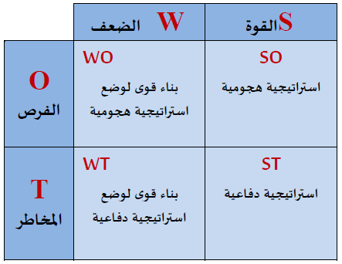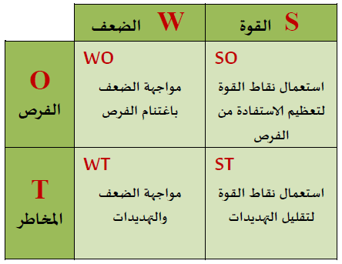

المحاضرة-8 أدوات التحليل الاستراتيجي
- الأدوات: 1- دورة حياة المنتج 2- أثر التجربة (منحنى التجربة) 3- حصة المؤسسة (مطلقة / نسبية)
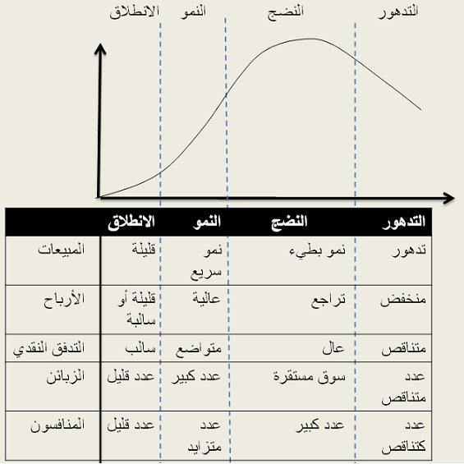

المحاضرة-9 المصفوفات (BCG1 & McKinsey)
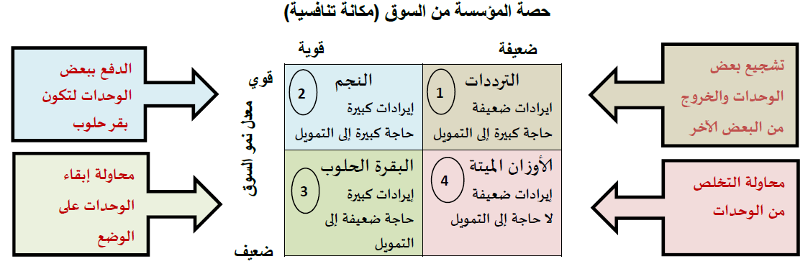
- يتم تحليل المكانة التنافسية في مرحلتين: 1- تحليل عوامل النجاح 2- تحليل المكانة التنافسية نفسها
- محفظة نشاط المؤسسة: 1- مثالية (موزعة) 2- الفقيرة (فوق) 3- المحافظة (تحت)... * المسار الأمثل
- ماكينزي (3 مناطق)، تحدد جاذبية القطاع من زاويتين: 1- القيمة الذاتية للقطاع 2- قيمته بالنسبة للمؤسسة
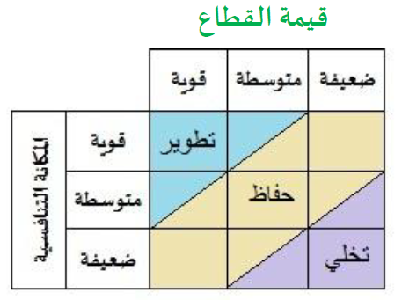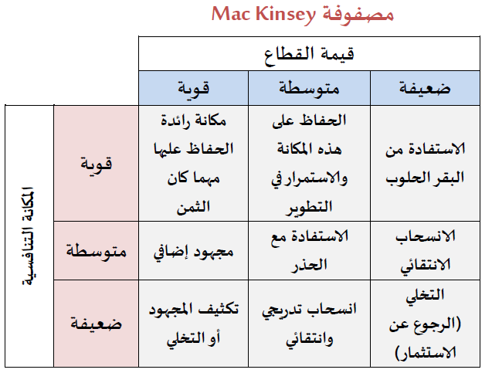

المحاضرة-10&11 استراتيجيات المؤسسة

- القاعدة الاستراتيجية: مجموعة من وحدات النشاط. وحدة النشاط: مجموعة من الأنشطة الجزئية للمؤسسة
- أبعاد التجزئة الاستراتيجية Abeel: 1- العملاء (من؟) 2- الوظيفة (ماذا؟) 3- التكنولوجيا (كيف؟) “CD”
- مراحل التجزئة: 1- حصر الأنشطة 2- البحث عن عوامل النجاح 3- الأنشطة في وحدات 4- الوحدات في قاعدة
- استراتيجية الأعمال: 1- الاستراتيجية الجنيسة (3 نماذج بورتر) 2- الساعة الاستراتيجية (8 اتجاهات)
- مصادر تقليص التكاليف: 1- مطاردة التكاليف 2- إعادة الهندسة
- استراتيجية التميز تحتاج إلى: 1- مؤسسة قادرة على الإبداع 2- توجه منتجاتها لجزء واسع من السوق
- أنواع التميز: 1- نحو الأعلى (إبداع) BMW 2- نحو الأسفل (إعادة هندسة) Ryanair
- استراتيجية التركيز (الوكر) عندما: 1- تتحكم في مهنة جيداً (تخصص)، أو 2- لتفادي المنافسة
- حسب Ansoff هناك 4 توجهات استراتيجية للمؤسسات:
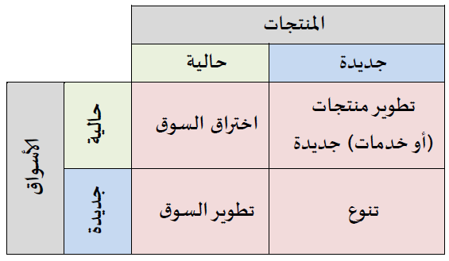
- طبيعة التنوع: 1-مرتبط (أفضلية التجميع) 2-تجميعي أو تكتلي

المحاضرة-12&13 استراتيجيات النمو

- النمو: عملية كمية تتمثل في ارتفاع بعض المؤشرات الأساسية لهذه الظاهرة
- التنمية: تغييرا نوعيا إيجابيا يتم أساسا على مستوى الهياكل والنشاطات، تأتي نتيجة للنمو، لا تنمية بدون نمو
- مزايا النمو الداخلي: 1- السهولة 2- الآثار الإيجابية 3- جو اجتماعي ملائم 4- الحفاظ على مناصب وخلق فرص
- عيوب الداخلي: 1- التخصص 2- تقليل الليونة 3- كثرة الديون 4- غير كافي 5- عائق للتنوع 6- يستغرق وقت
- خيارات المؤسسة للنمو الخارجي: 1- تضم لها منافسة، لتعزيز مكانتها. 2- تضم لها مكملة، للتوسع الأفقي. 3- تضم لها مؤسسة من نفس السلسلة، للتوسع العمودي 4- تضم لها مؤسسة متنوعة، للانتقال لمهن جديدة
- مزايا النمو الخارجي:1- تقليص الضغط التنافسي 2- السرعة في النمو 3- بلوغ الحجم الأمثل في وقت قصير
- عيوب الخارجي: 1-لا تجد دائما مؤسسة للشراء 2-قد تكون تكلفة الاقتناء والاندماج مرتفعة 3-تزامن أكثر من ثقافة
- اتجاهات النمو: 1- أفقي 2- عمودي 3- توسعي
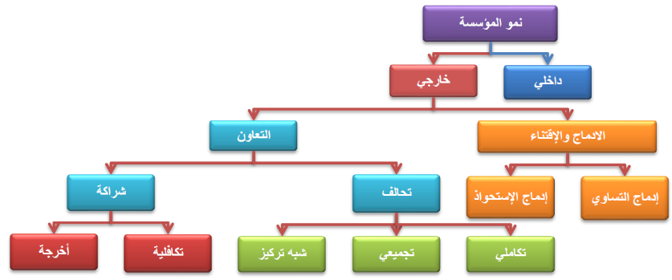

المحاضرة-14 استراتيجية المحيط الأزرق 2005 – Chen Kim & Renee Mauborgne

- المقاربات: 1- الاقتصاد الصناعي (التناسب) 2- الموارد (النية) 3- القطيعة (الإبداع) أ) إخلال ب) قطيعة>المحيط

- الزرقاء تصبح حمراء بسبب: 1- الأسعار 2- التقليد 3- براءة اختراع 4- التكنولوجيا 5- السر الصناعي

